Ролики конвейерные амортизирующие
 |  |  |  |  |  |  |  |  |  |  |  |  |  | ЗАКАЗЧИК
 | 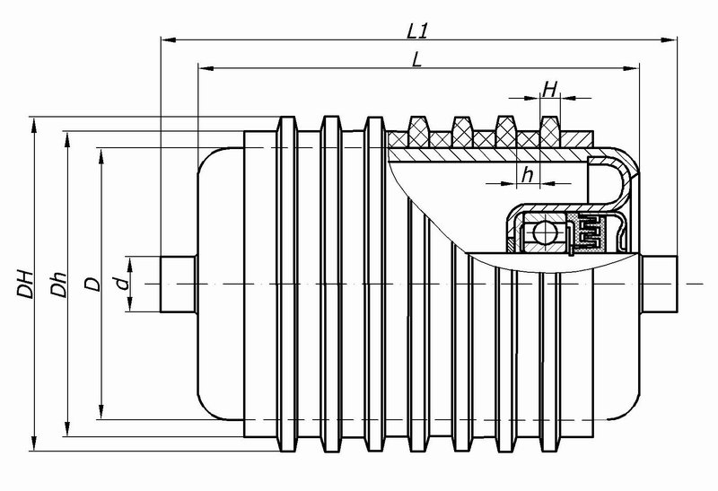 |  |  |  |  |  |  |  |  |  |  | 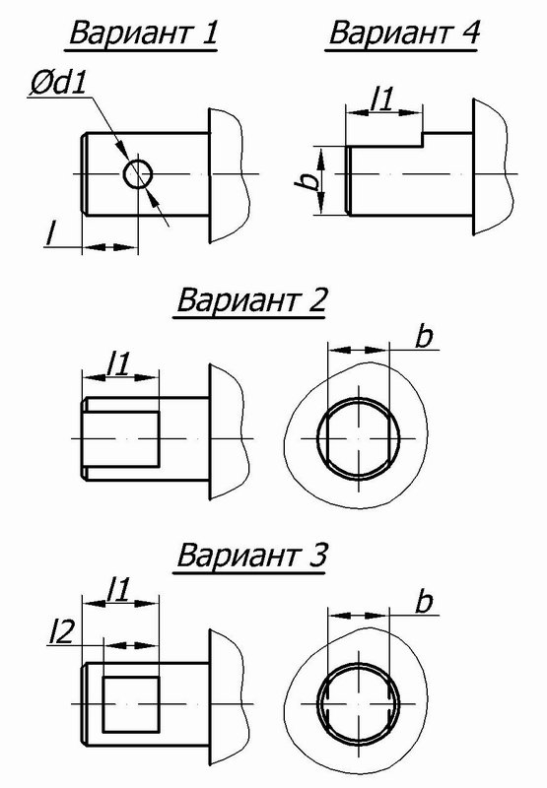
№ | L | L1 | D | d | d1 |  | l | l1 | l2 | b | DH |  | Dh |  | H | h | Подшипник | Кол-во

